ЛЕПЕШКИН СЕРГЕЙ
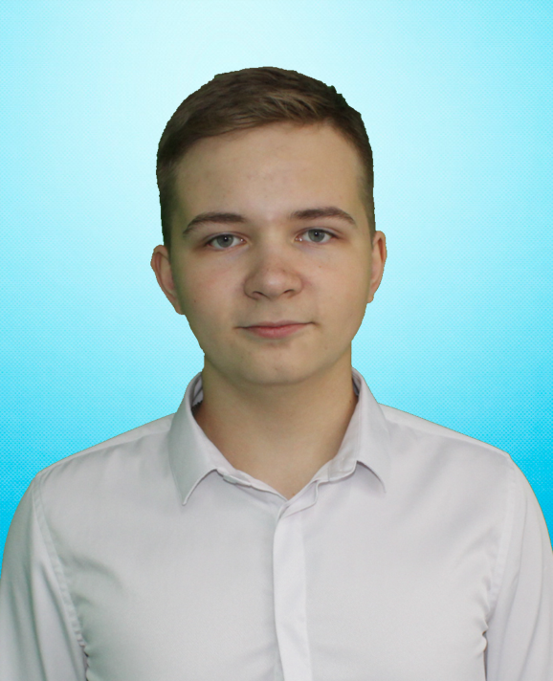
Дата рождения: 14.09.2006
Образование: МБОУ СШ с Таремское 10 класс
Учебное заведение: Муниципальное бюджетное образовательное учреждение средняя школа села Таремское
Хобби и увлечения: информационные технологии, игра на гитаре
Сведения о награждении:
1.Грамота за II место в муниципальном этапе областного конкурса проектных работ «Экологическая мозаика» в номинации «Информационные технологии в экологии»;
2. Грамота за I место в муниципальном этапе областного конкурса проектных работ «Экологическая мозаика» в номинации «Эко-гид: путеводители, описания маршрутов, знакомящие с культурным и природным наследием малой родины, направленные на развитие этно- экологического туризма»;
3. Грамота победителя муниципального эколого-биологического фестиваля «Зеленый шум» в номинации «Сам себе учитель»;
4. Диплом победителя районной научно-практической конференции «Одиссея разума»;
5. Диплом победителя олимпиады по биологии образовательного фонда «Талант и успех»;
6. Диплом за участие во всероссийском творческом экологическом конкурсе «Лесомания»;
7. Диплом призера олимпиады по физики образовательного фонда «Талант и успех»;
8. Диплом призера олимпиады по математики образовательного фонда «Талант и успех»;
9. Грамота за 1 место в школьном конкурсе «Неделя без двоек», среди учащихся 8-10 классов;
10 Грамота за 1 место в районном этапе областного конкурса проектных работ «Экологическая мозаика» в номинации «Семейный альбом: Семейные фотографии как свидетельство эпохи»;
11. Диплом победителя школьного этапа научно-практической конференции «Одиссея разума»;
12. Диплом победителя муниципальной Интернет – игры по физике «Космовикторина»;
13. Диплом победителя муниципальной научно- практической конференции «Одиссея разума»;
14. Диплом II степени за победу в Форуме исследовательских работ «Находка краеведа»;
15. Диплом за 2 место призер областного конкурса проектных работ «Экологическая мозаика» номинация «Эко-гид»;
16 Сертификат участника областного конкурса проектных работ «Экологическая мозаика» номинация «Информационные технологии в экологии»;
17. Диплом победителя муниципального этапа Всероссийского конкурса юных чтецов «Живая классика»;
Электронный адрес/ ссылки на соц. сети https://vk.com/darkkcrusade

